

MANUAL

de

USUARIOS

PRENDAPP

Gaes #3

Juan Buitrago

Carlos Arias

Jhon Jairo Hernández

Ficha

2714109

Programa

Técnico en Programación de software



Tabla de Contenido

**1 CONTENIDO DEL MANUAL DE USUARIO**

**1.1 Objetivo Sistema de Información PRENDAPP 1**

**1.2 Alcance funcional y organizacional del sistema:** 2

**1.3 PRERREQUISITOS PARA EL USO DEL SISTEMA DE INFORMACIÓN POR PARTE DEL USUARIO FINAL.** 3

**1.5 PASO A PASO DE CADA OPCIÓN DEL SISTEMA   4**

**1.6 SOLUCIÓN DE PROBLEMAS** 5

**1.7 DATOS DE CONTACTO** 6

**1 CONTENIDO DEL MANUAL DE USUARIO**

El sistema de información PRENDAPP se basar en una funcionalidad conceptual muy fácil de usar para los usuarios, que ingresen al sistema de información, con funciones comunes, que son la visualización de productos, y aparte también como la compra y venta de productos, en este caso específico de chaquetas.

Módulos y operación particular:

1. Inventario:
2. Facturación:
3. Venta:
4. Gestión de usuarios:
5. Productos:

Operación particular:

Cada uno de los módulos mencionados anteriormente ofrece funcionalidades específicas que pueden ser operadas a través de menús y submenús. Las instrucciones detalladas para la operación particular de cada módulo pueden incluir pasos específicos para realizar tareas como la gestión de inventario, la generación de facturas, la gestión de usuarios y productos, entre otras. Estas instrucciones detalladas dependen del diseño y la interfaz específica del aplicativo, así como de las necesidades y procesos de la tienda online de chaquetas en cuestión.

Administración de perfiles de usuario:

1. Protección de datos personales: El sistema debe implementar medidas de seguridad para proteger la información personal y confidencial de los usuarios, como nombres, direcciones, números de teléfono, direcciones de correo electrónico, etc. Esto puede incluir el cifrado de datos, el uso de conexiones seguras (HTTPS) y el cumplimiento de regulaciones de privacidad de datos, como el RGPD en la Unión Europea, por ejemplo.
2. Gestión de contraseñas: El sistema debe requerir contraseñas seguras para los perfiles de usuario, y puede implementar políticas de complejidad de contraseñas, caducidad y bloqueo de cuentas después de intentos de inicio de sesión fallidos.
3. Control de acceso: El sistema debe garantizar que los usuarios solo tengan acceso a la información y funcionalidades pertinentes a su rol (por ejemplo, comprador o vendedor), y que los cambios en la información de perfil se realicen de manera segura y autorizada.

**1.1 Objetivo Sistema de Información PRENDAPP**

Objetivos Técnicos del Proyecto

Objetivo General del Proyecto

El objetivo general de este proyecto es desarrollar un sistema de información destinada a facilitar la toma de decisiones de los usuarios al momento de realizar compras, centrándose en mejorar y simplificar el enfoque relacional en el proceso de adquisición de productos. El sistema de información proporcionará a los usuarios acceso a información detallada sobre productos de las características y beneficios de los productos, permitiéndoles tomar decisiones más fundamentadas y seguras en el proceso de compra.

Objetivos Específicos del Proyecto

1. Desarrollar una interfaz intuitiva y amigable que permita a los usuarios navegar fácilmente por la plataforma, buscar chaquetas de interés, realizar compras y gestionar sus inventarios y ventas de manera eficiente.
2. Proporcionar un sistema de información que permita a los vendedores mostrar sus chaquetas, para que los clientes potenciales puedan comprar sus productos.
3. Establecer un entorno seguro y confiable para clientes y vendedores, protegiendo la privacidad y los datos de los usuarios, así como garantizando la autenticidad de las personas registradas en el sistema.

**1.2 Alcance funcional y organizacional del sistema:**

El alcance funcional y organizacional del sistema de la tienda online de chaquetas abarca una serie de funciones y procesos que permiten la gestión integral de la plataforma, desde la administración de inventario y productos hasta la facturación, gestión de usuarios y procesos de venta. A continuación, se detallan los aspectos relevantes:

1. Funciones del sistema:
   * Gestión de inventario, incluyendo seguimiento de stock, categorización de productos y actualización de disponibilidad.
   * Procesamiento de ventas
   * Generación de facturas.
   * Administración de perfiles de usuarios, incluyendo registro, gestión de perfiles, autenticación y control de acceso.
   * Gestión de productos, como la actualización de información, precios y detalles de los productos.

Matriz de intereses y prioridad

| **Grupo de Interés** | **Priorización** |
| --- | --- |
| Equipo de Desarrollo | Alta |
| Vendedores | Alta |
| Clientes | Alta |
| Administrador | Alta |

**1.3 PRERREQUISITOS PARA EL USO DEL SISTEMA DE INFORMACIÓN POR PARTE DEL USUARIO FINAL.**

Utilización del sistema:

Los usuarios finales podrán utilizar el sistema para navegar por el catálogo de chaquetas, realizar compras y gestionar su perfil de usuario.

Antes de utilizar el sistema de la tienda online de chaquetas, los usuarios finales deberán cumplir con ciertos prerrequisitos, que pueden incluir:

* Disponer de un dispositivo con acceso a internet, como un ordenador, Tablet o teléfono inteligente.
* Contar con un navegador web actualizado que cumpla con los requisitos de compatibilidad del sistema.
* Registrarse como usuario, proporcionando la información requerida para completar el proceso de registro y autenticación.

1. navegador para acceder a la plataforma.
2. Registro e inicio de sesión: En caso de no estar registrado, el usuario deberá completar el proceso de registro, mientras que los usuarios existentes deberán iniciar sesión con sus credenciales.
3. Exploración y navegación: Una vez dentro del sistema, el usuario podrá explorar el catálogo de chaquetas, añadir productos al carrito, realizar compras y gestionar su perfil según sea necesario.

**1.4 Configuración del sistema en el computador del usuario:**

La configuración del sistema en el computador del usuario puede implicar los siguientes pasos:

1. Acceso a la plataforma: El usuario debe ingresar la dirección web de la tienda online en su navegador para acceder a la plataforma.
2. Registro e inicio de sesión: En caso de no estar registrado, el usuario deberá completar el proceso de registro, mientras que los usuarios existentes deberán iniciar sesión con sus credenciales.
3. Exploración y navegación: Una vez dentro del sistema, el usuario podrá explorar el catálogo de chaquetas, añadir productos al carrito, realizar compras y gestionar su perfil según sea necesario.

**1.5 PASO A PASO DE CADA OPCIÓN DEL SISTEMA**

Flujos de trabajo y procesos:

1. Registro de usuarios: El sistema permite a los usuarios registrarse, creando perfiles personales que incluyen información como nombre, dirección, datos de contacto, etc.
2. Búsqueda y visualización de chaquetas: Los usuarios pueden buscar chaquetas utilizando filtros como tamaño, color, estilo, etc. El sistema muestra los resultados de búsqueda de manera ordenada y permite a los usuarios ver detalles de cada chaqueta, como precio, materiales, tamaño disponible, etc.
3. Gestión de inventario: Para los vendedores, el sistema actualiza automáticamente el inventario, descontando las chaquetas vendidas y notificando a estos.
4. Gestión de cuentas de usuario: El sistema permite a los usuarios realizar cambios en sus perfiles, actualizar información de contacto, cambiar contraseñas, etc.

Módulos y operación particular:

1. Inventario:
   * Componentes: Gestión de stock, seguimiento de productos, categorización de chaquetas, actualización de disponibilidad.
   * Menús y opciones:
     + - * Menú principal:
         * Gestión de Inventario
         * Actualización de disponibilidad
2. Facturación:
   * Componentes: Generación de facturas de los productos.
3. Venta:
   * Componentes: Proceso de compra y gestión de carrito.
   * Menús y opciones:
     + Menú principal: Venta
     + Submenús:
       - * Proceso de compra
4. Gestión de usuarios:
   * Componentes: Registro de usuarios.
   * Menús y opciones:
     + Menú principal: Gestión de usuarios
     + Submenús:
       - * Registro de usuarios
         * Gestión de perfiles
         * Autenticación y autorización
         * Control de acceso
5. Productos:
   * Componentes: Catálogo de chaquetas.
   * Menús y opciones:
     + Menú principal: Productos
     + Submenús:
       - * Catálogo de chaquetas
         * Detalles de productos
         * Actualización de información
         * Visualización de precios

Operación particular:

Cada uno de los módulos mencionados anteriormente ofrece funcionalidades específicas que pueden ser operadas a través de menús y submenús. Las instrucciones detalladas para la operación particular de cada módulo pueden incluir pasos específicos para realizar tareas como la gestión de inventario, la generación de facturas, la gestión de usuarios y productos, entre otras. Estas instrucciones detalladas dependen del diseño y la interfaz específica del aplicativo, así como de las necesidades y procesos de la tienda online de chaquetas en cuestión.

Se dará un ingreso o ruta de acceso que se facilite a todos los usuarios en el sistema y de aquí unos pasos a seguir:

* El sistema tendrá un apartado principal visible para todos.
* El sistema tendrá un registro de datos para el que esté interesado en usar nuestro sistema.
* El sistema contará con formularios donde se ingresarán y extraerán información del usuario, con un adecuado manejo de este y con sus respectivas políticas de privacidad, para que los usuarios se sientan seguros de navegar el apartado.
* El sistema hará consultas de información de usuarios que quieran tanto comprar como vender, en donde se mirara que cumplen con los requisitos, y se puedan registrar con ambos roles en el sistema.
* El sistema consta con perfiles de usuario que solo podrán acceder el usuario dueño del perfil o en llegado caso el administrador.
* El sistema consta de un chat que se usará para preguntar y solucionar sus dudas

**PREGUNTAS FRECUENTES**

Aquí resolvemos toda clase de dudas que correspondan con el manejo del aplicativo del sistema de información para una mejor interpretación y una mejor usabilidad y adaptabilidad, para cualquier inquietud de cualquier usuario que no sepa el paso a seguir, resolviendo sus dudas e inquietudes

¿Qué puedo hacer con el sistema?

Fácil y sencillo, nuestro sistema básicamente su funcionalidad es que cualquier usuario que ingrese al aplicativo, pueda comprar cómo vender un producto dentro de este.

 ¿Qué es? o ¿Para qué sirve?

Es un sistema de información, que usa la recolección de datos de las personas, desarrollada a través de PHP, como base de datos de MYSQL, usando un sistema de compras y ventas de sólo un tipo de producto el cual son chaquetas.

¿Cómo puedo...? ¿Qué hago para...?

Para poder acceder se tendrá acceso vía navegación web para ingresar al sistema.

**1.6 SOLUCIÓN DE PROBLEMAS**

Solución de problemas y atención al cliente:

1. Canal seguro de comunicación: El sistema debe ofrecer un canal seguro para que los usuarios puedan reportar problemas, realizar consultas o solicitar asistencia, como un sistema de tickets de soporte o un chat en vivo encriptado.
2. Gestión de vulnerabilidades: El sistema debe ser monitoreado constantemente en busca de posibles vulnerabilidades de seguridad, y se deben aplicar parches y actualizaciones de seguridad de manera regular.

**1.7 DATOS DE CONTACTO**

Jhon Jairo Hernández +57 2348488

Juan Buitrago +57 656544

Carlos Arias +57 45435346

**Si eres Nuevo Te damos los pasos a seguir**

**Paso #1**

* Ingresa a nuestra página inicial con el siguiente link: prendapp.000webhostapp.com/prendapp/index.php

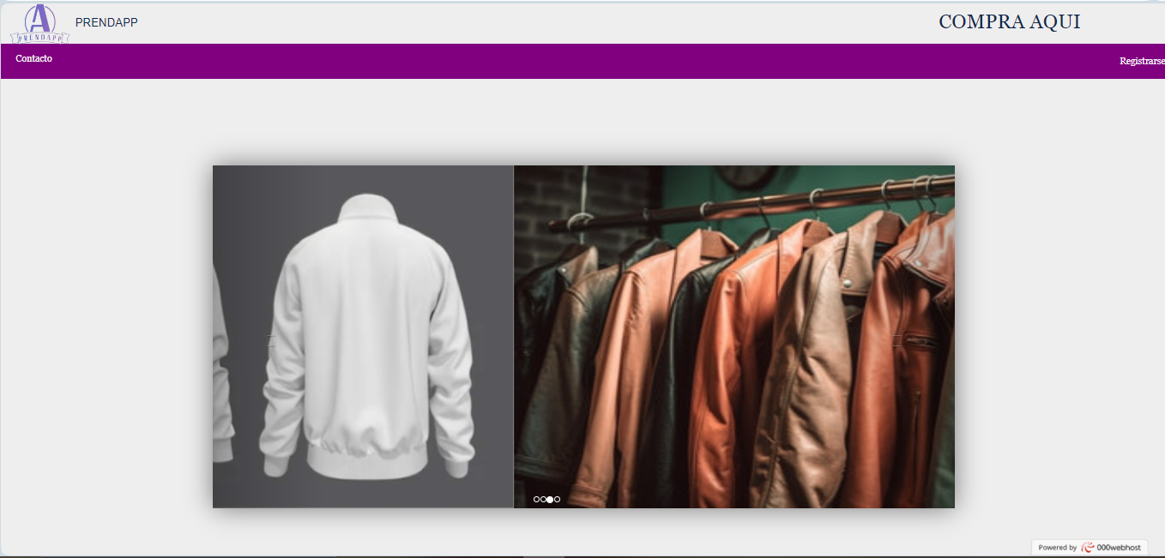

**Paso #2**

* Para registrarte debes dar click en el botón de registrarse que te muestro a continuación:

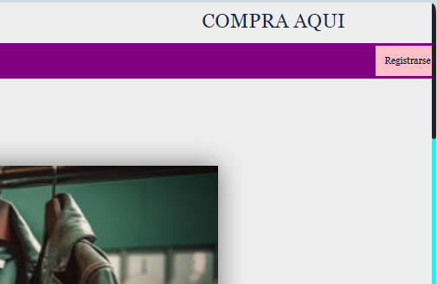

**Paso #3**

* Al momento de dar click en el botón de registrarse te aparecerá una pestaña de inicio de sesión:

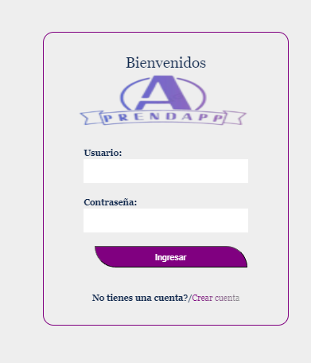

**Paso #4**

* Si no tienes cuenta das en crear cuenta que está en color morado y te aparecerá un formulario para que llenes con tu datos.

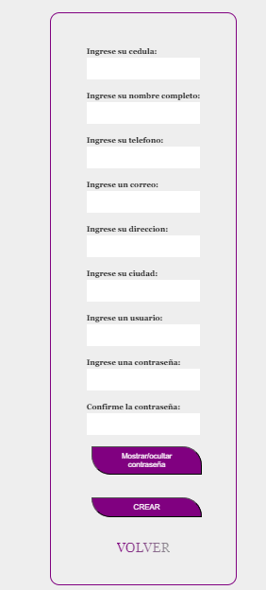

**Paso #5**

* Cuando termines de llenar los campos correctamente das en crear y automáticamente quedas registrado en nuestro sitio web, te devolverás a inicio de sesión y ahí ingreses tu usuario y contraseña que creaste te muestro un ejemplo.

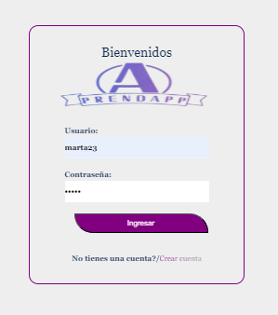

**Paso #6**

* All ingresar todos los usuarios verán la misma página que muestro a continuación:

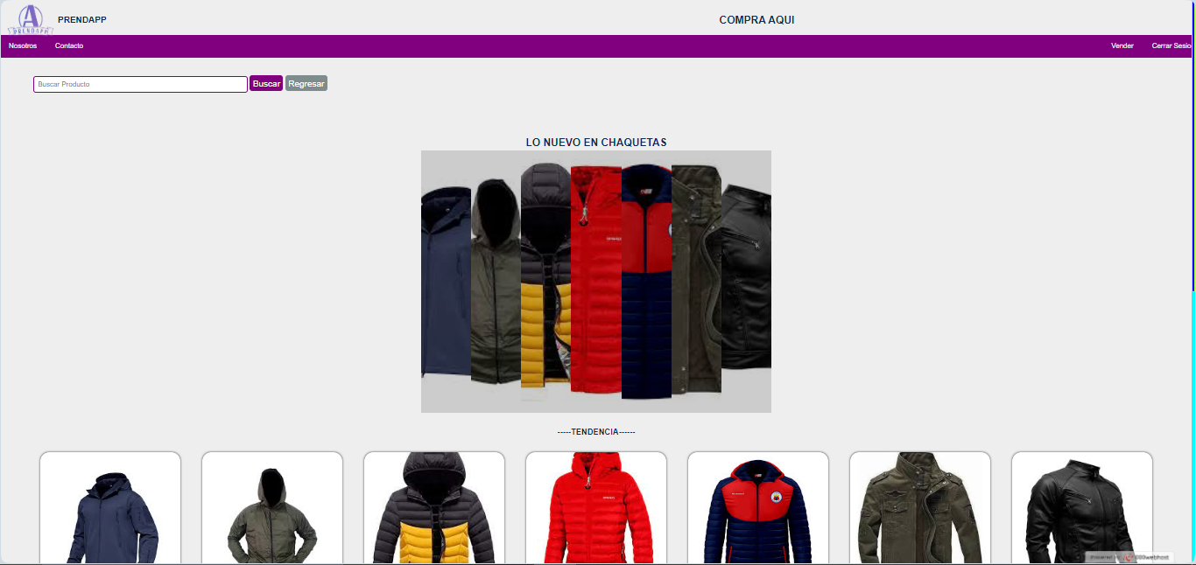

**Paso #7**

* Para buscar un producto simplemente puedes bajar la página o darle en la barra de búsqueda como en el ejemplo.

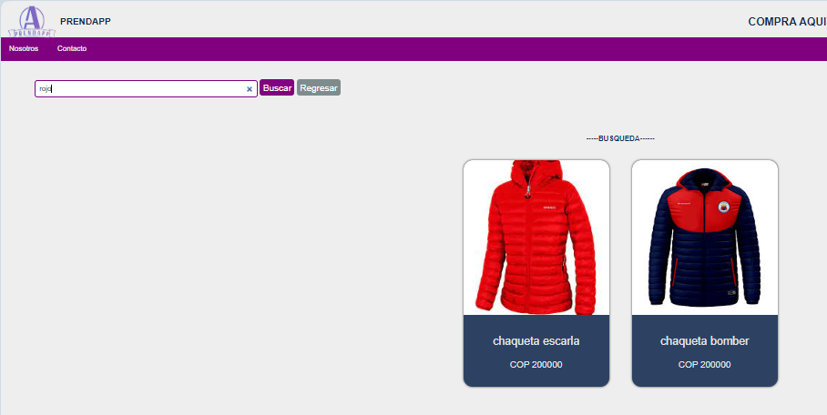

**Paso #8**

* Como viste te mostrara las opciones de chaquetas de color rojo y para ver el detalle de los productos das click sobre la imagen y te aparecera la descripcion completa de la imagen.

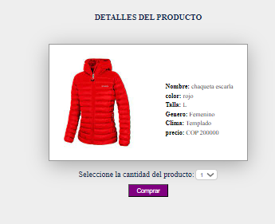

**Paso #9**

* Te mostrará todos los detalles y la cantidad que desees comprar. y al darle comprar te aparecerá la factura como a continuación te muestro.

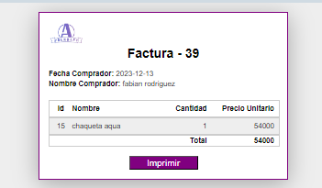

**Paso #10**

* Para el caso de que quieras vender en nuestro sitio en la página que te aparece al momento de iniciar sesión debes dar click en el botón de quiero vender que te muestro en color rosado claro.

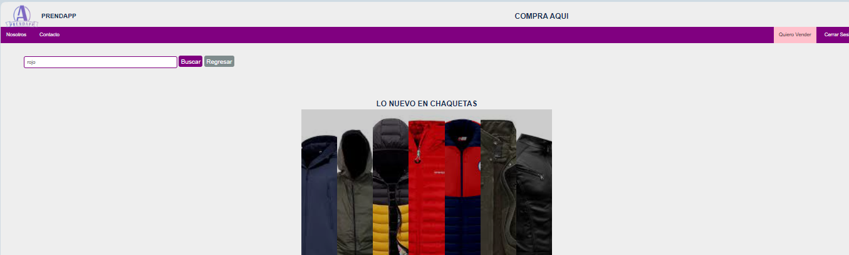

**Paso # 11**

* Al darle click te aparecerá un formulario con un dato adicional para saber si eres mayor de edad y puedas vender.

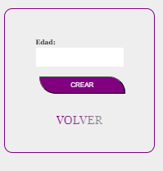

**Paso #12**

* Al llenar el campo con tu edad tu registro como vendedor estará listo para empezar a vender con nosotros y como vendedor te aparecerá un inventario donde estarán todos los productos que publiques:

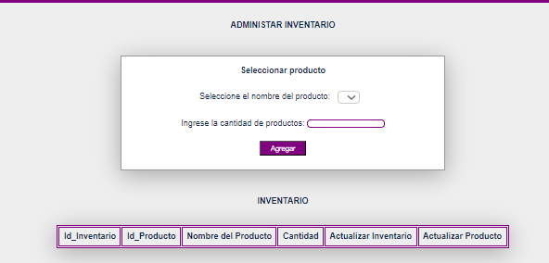

**Paso #13**

* Ahora te muestro como crear un producto y quede registrado en el sitio web vas a la parte superior de administrar inventario y das click en crear producto que te muestro en color rosa claro.

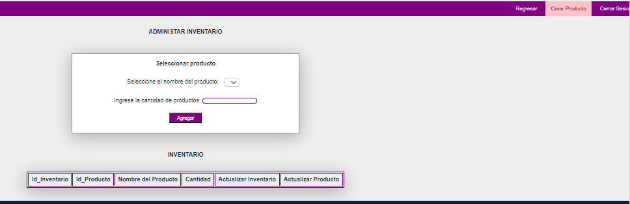

**Paso #14**

* Al dar click sobre crear producto te aparecerá un formulario que debes llenar con la descripción del producto que vas a publicar en nuestro sitio.

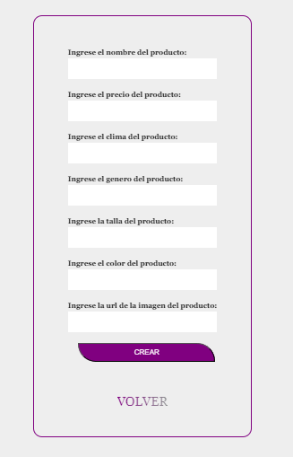

**Paso #15**

* Listo ahora vamos a crear un producto para que sepas lo que debes hacer.

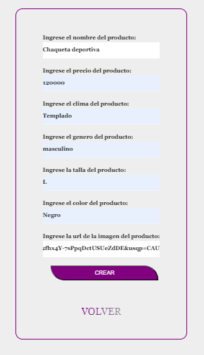

**Paso #16**

* Listo ya llenamos los campos del producto que vamos a publicar, y ahora en tu inventario te aparecerá tu producto y deberás ingresar la cantidad de chaquetas que tengas en este caso agregaremos nueve de este producto como te muestro a continuación.

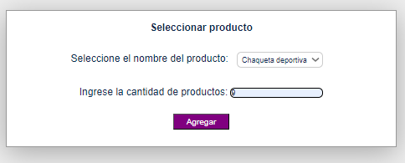

**Paso #17**

* Ahora la tabla de tu inventario estará completa.

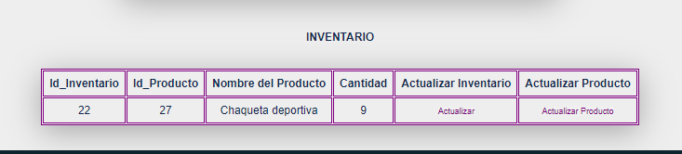

**Paso #18**

* Para ver tu producto podrá dar click en el botón de regresar de la parte superior para visualizar que tu producto ya está disponible

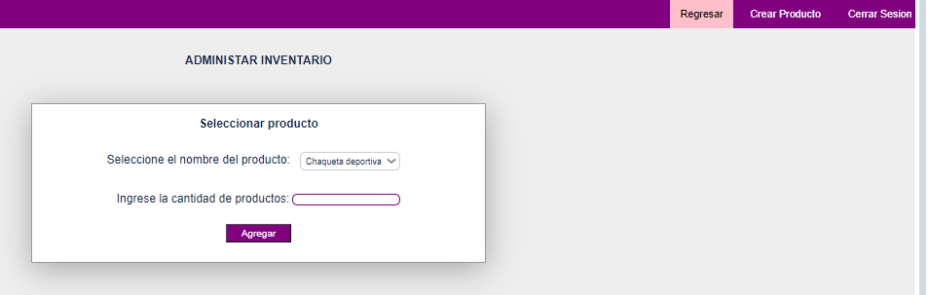

**Paso #19**

* Te mandará a la página donde estarán todos los productos disponibles y encontrarás tu producto.

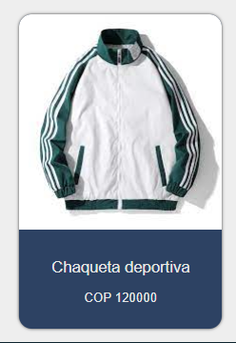

**Paso #20**

* Ahora veremos las características del producto para saber si está correcto.

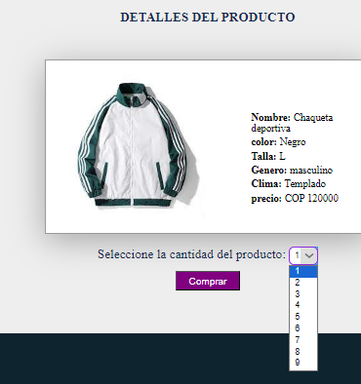

**Paso #21**

* Como podemos ver sus detalles están bien como la cantidad que tienes disponible del producto y ya para acabar si ya terminaste y quieres salir solamente te diriges a la parte superior y das en cerrar sesión.

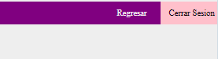

y eso sería todo. gracias